**09.12. 7-Б укр.мова Добровольська В.Е.**

**Тема. Узагальнення і систематизація вивченого з теми «Дієприкметник»**

**Мета уроку**: ***навчальна –*** узагальнити й систематизувати знання учнів про дієприкметник, вдосконалювати орфографічні й пунктуаційні навички;

**розвивальна**: розвивати творче мислення, пізнавальні здібності, пошукові якості, організаторські навички, культуру мовлення. **виховна**: виховувати любов до української мови.

**Хід уроку**

**І.Організаційний етап**

 Американський винахідник Генрі Форд сказав:

Зібратися разом - це початок,

Триматися разом - це прогрес,

Працювати разом - це успіх!

Ми зібралися,тримаємося разом і починаємо працювати. Бажаю успіху!

**ІІ. Актуалізація навчальної діяльності**

**Продовжити визначення.**

1) Дієприкметником називається…

2) Дієприкметник, як і дієслово,…

3) Дієприкметник, як і прикметник,…

4) Дієприкметник разом із залежними словами…

5) Активні дієприкметники утворюються…

6) Пасивні дієприкметники утворюються…

7) У реченні дієприкметник виконує роль…

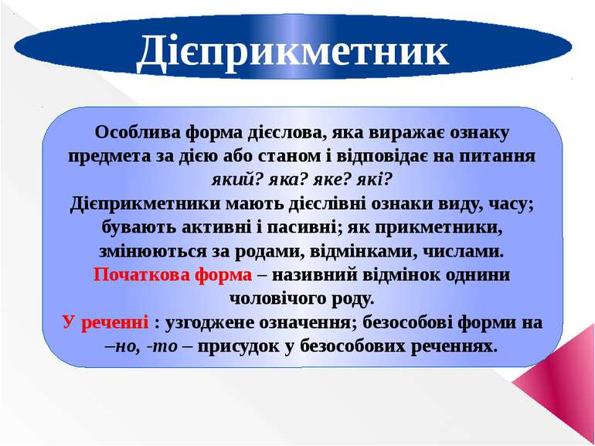

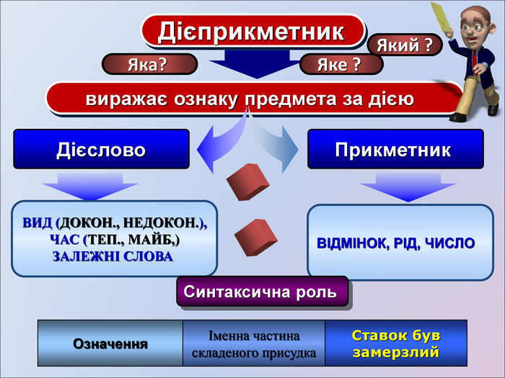

**ІІІ. Оголошення теми та мети уроку.**   
  
**ІV. Узагальнення й систематизація теоретичних положень з теми та практичні вправи.**

1. Розподільний диктант. Виписати дієприкметники в одну колонку, прикметники – в іншу.

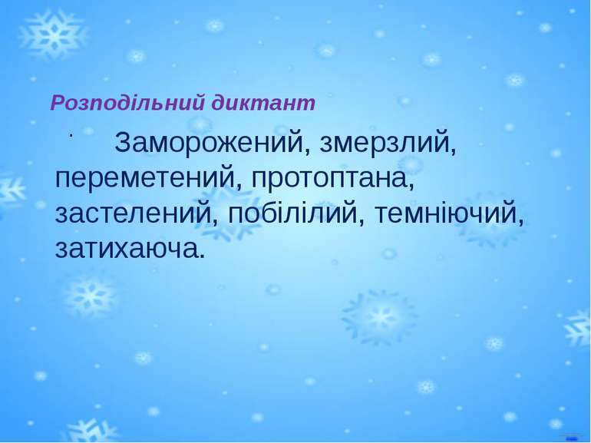

1. Виконати вправу. Переписати речення, підкреслити головні і другорядні члени речення.Позначити дієприкметники.

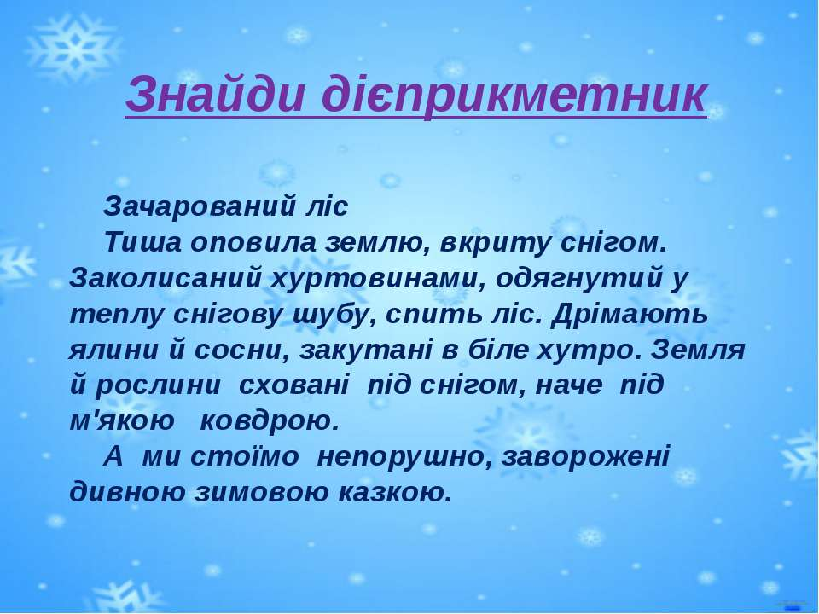

Тестові завдання виконати усно.

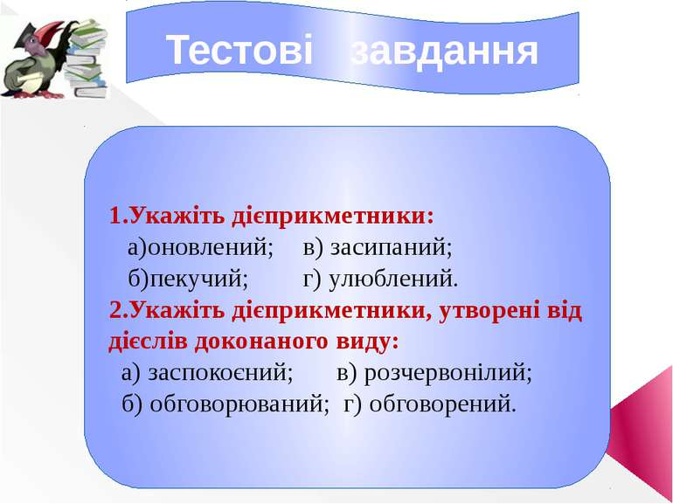

**V.  Підсумок уроку. Рефлексія .**

**VI. Домашнє завдання.**

Повторити правила про дієприслівник.

1. **Творчий диктант.**

Утворіть від поданих дієслів пасивні дієприкметники :

Виховати,розбудити,перегородити,розмити,висвітлити,виграти, обважніти,позеленіти,згоріти,потемніти,помолодіти,опасти.

1. **Колективна робота. Запишіть слова,розкривши дужки .**

(Не ) полита ділянка, (не) зоране поле, (не ) полита черговим ділянка, (не ) зоране трактористом поле, (не ) прочитана книга, (не) прочитана учнем книга, (не)написані твори, (не) написані студентом твори.

